第2课世界的气候类型同步测试
一、选择题
1、下列气候类型只分布在亚洲的是
A、热带草原气候 B、热带季风气候 C、热带海洋气候 D、热带沙漠气候
2、非洲分布面积最广的气候类型是
A、温带大陆性气候B、高山气候C、热带雨林气候D、热带草原气候
3、下列没有热带雨林分布的大洲是
A、大洋洲B、非洲C、欧洲D、亚洲
4、下列气候类型中，除南极洲外，各大洲都有分布的是
A、地中海气候B、温带海洋气候C、热带雨林气候D、热带沙漠气候
5、根据右面表中的气候资料，判断该地的气候类型是
 | 1月 | 7月
气温（⁰C） | 22．8 | 8．6
降水（mm） | 9．0 | 172
A、地中海气候 B、热带草原气候
C、亚热带季风气候 D、温带海洋气候
6、下列景观与气候的描述搭配正确的是
A、多雨季节一派枯黄——热带雨林气候 B、终年高草茂盛——热带草原
C、树木叶片有蜡质——地中海气候 D、雨热同期——温带海洋气候
7、第29届北京奥运会举行期间的气候特点是
A、高温多雨 B、温和少雨 C、炎热少雨 D、凉爽多雨
8、你的家乡山东的气候类型是：
A、热带雨林气候 B、热带季风气候 C、亚热带季风气候D、温带季风气候
9、下列四种气候类型中，属于亚热带的气候类型是：
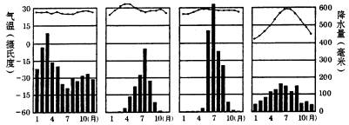
Ａ Ｂ Ｃ Ｄ
10、下面四种气候类型中，属于地中海气候的是：
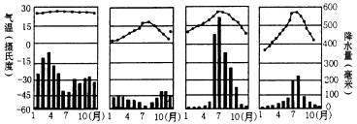
Ａ Ｂ Ｃ Ｄ

二、读图综合题
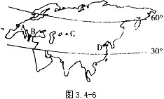
11、读亚欧大陆图，完成下列要求：
（1）从A—→B—→C—→D的气候类型，正确的组合是（ ）。
①温带海洋性气候 温带大陆性气候 温带季风气候 地中海气候
②温带海洋性气候 地中海气候 温带大陆性气候 温带季风气候
③温带季风气候 地中海气候 温带大陆性气候 温带海洋性气候
④温带大陆性气候 温带季风气候 地中海气候 温带海洋性气候
（2）影响C地降水的主要因素是（ ）。
①纬度因素 ②海陆因素 ③洋流因素 ④地形因素
（3）亚欧大陆上分布最广的气候类型与哪个地点相同（ ）。
①A点 ②B点 ③C点 ④D点
（4）这四个点都位于（ ）。
①热带 ②北温带 ③南温带 ④寒带
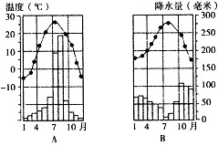
12、下图是A、B两地各月气温变化曲线图和各月降水分配图，读图回答：
（1）两地都位于 （南、北）半球。
（2）两地气温年较差较大的是 地。
（3）A地的气候特点是 ， 。
（4）B地的气候特点是 ， 。

答案
1、B 2、D 3、C 4、A 5、A 6、C 7、A 8、D 9、D 10、B
11、（1）② （2）② （3）③ （4）②
12、 （1）北
（2）A
（3）夏季高温多雨，冬季寒冷干燥
（4）夏季炎热干燥，冬季温和多雨

